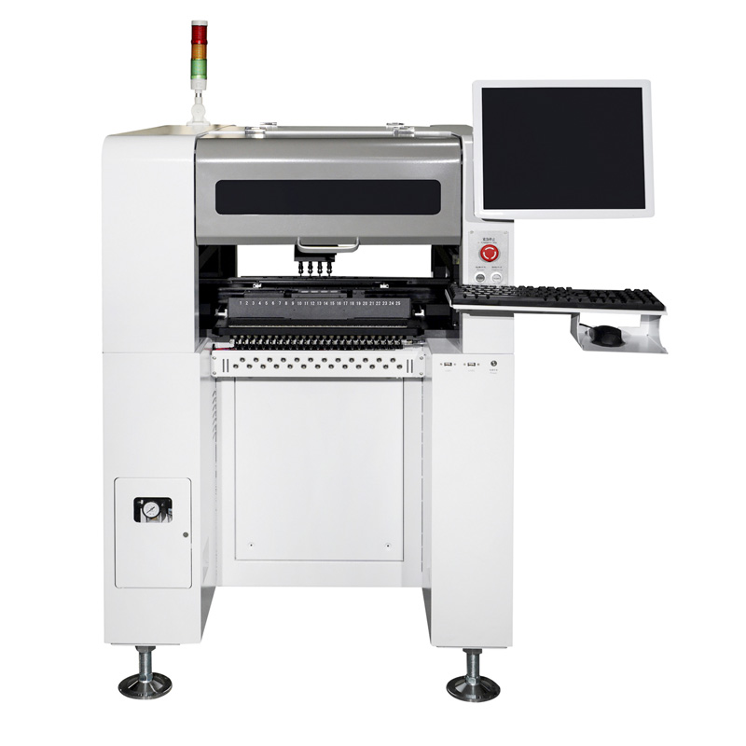
Установщик электронных компонентов HWGS HW-T4-44F
Установщик HW-T4-44F сочетает в себе все важные преимущества выбора оборудования: быстрый, точный, гибкий, а самое главное — дешевый. Помимо вышеуказанных плюсов данное оборудование очень просто в использовании и обслуживании.

Основные преимущества:
- Идеально подходит для мелкосерийного производства.
- Гибкость системы позволяет проводить быструю переналадку для перехода от одного изделия к другому.
- Исключена человеческая ошибка, автомат ставит быстрее и точнее.
- Английский интерфейс программного обеспечения.
- Подача компонента осуществляется только после забора предыдущего.
- Четыре головы работают одновременно.
- Поворот компонентов при монтаже до 360° с заданным значением.
- Система контроля вакуума позволяет машине отслеживать наличие компонента на голове.
- Центрирование компонента производится встроенной системой технического зрения.
- Наличие программного обеспечения для создания программ.
- SMEMA-интерфейс и конвейер для работы в линию.
- Опционально доступна база для электронных CL-питателей с возможностью использования пневматических CL-питателей.

Рабочая область
Используются пневматические питатели для компонентов из лент (катушек), а также вибропитатель для компонентов из питателя Yamaha . За печатной платой установлен матричный поддон. На данной машине применяются вакуумные захваты JUKI, тип которых выбирается оператором в зависимости от устанавливаемых компонентов.

Фото
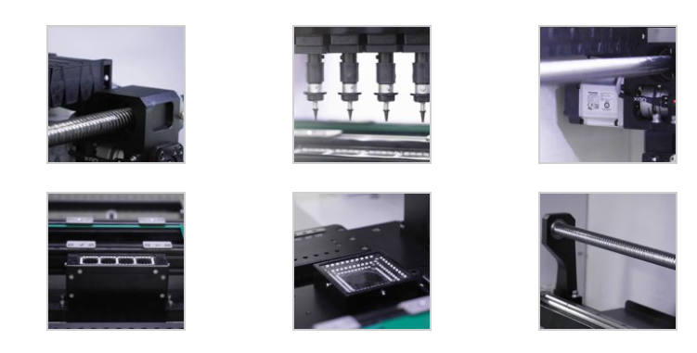

Опции
Опционально доступна база для электронных CL-питателей с возможностью использования пневматических CL-питателей.

ТЕХНИЧЕСКИЕ ХАРАКТЕРИСТИКИ
- Вариант исполнения: напольный
- Вместимость питателей: 44
- Кол-во питателей по сторонам: Спереди 25, сзади 19
- Высота конвейера от пола: 900±30 мм
- Габариты платы, макс.: 400х260 мм
- Кол-во голов: 4
- Количество камер
- 1 камера для распознавания реперных точек
- 4 камер для распознавания чип компонентов
- 1 мультикамера для распознавания IC
- Скорость установки компонентов 6000-7000 комп./ч
- ШВП: TBI (Taiwan) C7
- Точность установки компонентов: 0.01 мм
- Величина демпфирования насадки: 4.5 мм
- Высота компонентов, макс.: 6-8 мм
- Сервомоторы: Interflow
- Вакуум: Вакуумные эжекторы
- Перемещение рабочей головы по оси Z: 20 мм
- ПО: Win XP & 7
- Угол поворота компонента: 0-360
- Направление конвейера: Слева-направо или справа-налево
- SMEMA: есть
- Визуализация процесса LCD
- Устанавливаемые компоненты: 0402, 0603, 0805, 1206, диоды, светодиоды, SOT, BGA 40х40 мм с выводами ножек ≥0.3мм, BGA
- Воздух: 0.6-0.7 МПа
- Электропитание 220В, 50Гц, 400Вт
- Габариты: 1145х900х1300 мм
- Вес: 329 кг

